**Computer Organization 2019**

**HOMEWORK 3**

系級: 資工110 學號: F74062010 姓名: 劉松霖

**實驗結果圖:**

(波形圖及模擬完成截圖)

助教附的測試檔貌似多跑了一個cycle，結果全正確但多$write了一次(data.hex golden.hex均有1-1500行input、ans但測試時有0-1500cycle)

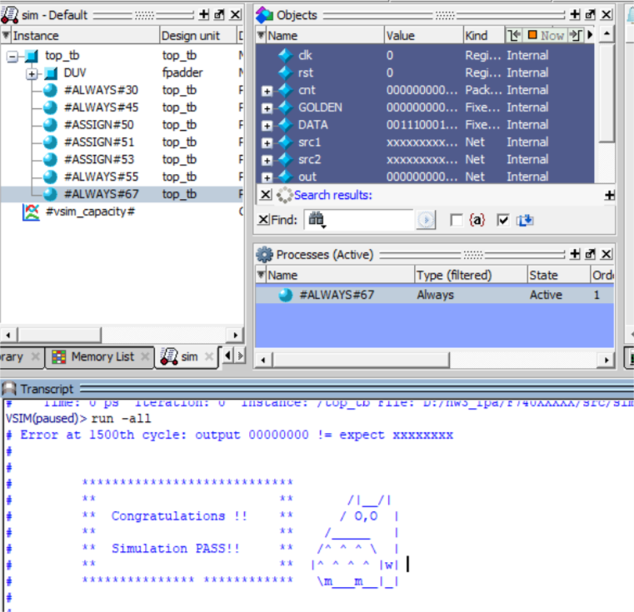

**程式運作流程:**

(簡單說明波形變化的意義)

Step 1: Copy inputs to f1 and f2 so that f1's exponent not smaller than f2's.

Step 2: Break operand into sign (neg), exponent, and matissa.

Step 3: Un-normalize f2 so that exp1 == exp2.

Step 4: If necessary, negate matissa.

Step 5: Compute sum.

Step 6: Take absolute value of sum.

Step 7: Normalize sum. (Three cases.)

Case 1: Sum overflow.Right shift sum and increment exponent.

Case 2: Sum is nonzero and did not overflow.Normalize. (See cases 2a and 2b.)

Case 2a:Exponent too small.

Case 2b: Adjust sum and exponent.

Case 3: Sum is zero.

Final step: set special case(NAN)

**心得**

(請寫下完成本次作業的心得、學到哪些東西、困難點的部分。)

這次作業的內容老師上課沒有細講，於是我上網參考了別人歸納出的步驟再加上grs round的部分才完成的，比較重要的部分大概就是可以用for迴圈來處理某些非定值的shift或找最高位元的1位置吧，感覺上是比之前的作業都複雜。